A NÉPSZÁMLÁLÁS HOZADÉKA ÉS JELENTŐSÉGE

PRÍNOS A VÝZNAM SČÍTANIA
A lakossági, ház- és lakásösszeírás az egyedüli olyan felmérés, amely lehetővé teszi Szlovákia minden lakosának bevonását. A népszámlálás célja, hogy pótolhatatlan adatokat szolgáltasson a társadalom állapotáról, demográfiai, szociális, gazdasági és kulturális szerkezetéről, a lakosság élet- és lakáskörülményeiről. A lakossági, ház- és lakásösszeírás során számos teljesen egyedi adatot is felvesznek, amelyet nincs lehetőség más módon ugyanilyen terjedelemben megszerezni.

Sčítanie obyvateľov, domov a bytov ako jediné zisťovanie umožňuje zapojenie všetkých obyvateľov SR. Prináša nenahraditeľné informácie o stave spoločnosti, o jej demografických, sociálno-ekonomických a kultúrnych štruktúrach, o životných podmienkach obyvateľov a ich bývaní. Mnohé zo zisťovaných údajov v sčítaní obyvateľov, domov a bytov sú jedinečné a nie je možné ich v rovnakom rozsahu získať.
HOGYAN TUDJA SZLOVÁKIA FELHASZNÁLNI A NÉPSZÁMLÁLÁSI ADATOKAT?

AKO MÔŽE SLOVENSKO VYUŽIŤ ÚDAJE ZO SČÍTANIA

1
új infrastruktúra

tervezése során

na plánovanie novej

infraštruktúry

közlekedési hálózat megerősítése

utak építése és gyűjtőparkolók létesítése

szolgáltató intézmények létesítése

iskolák, szociális létesítmények, egészségügyi intézmények szükségességének feltérképezése

pihenőhelyek, parkok, játszóterek létesítése

2
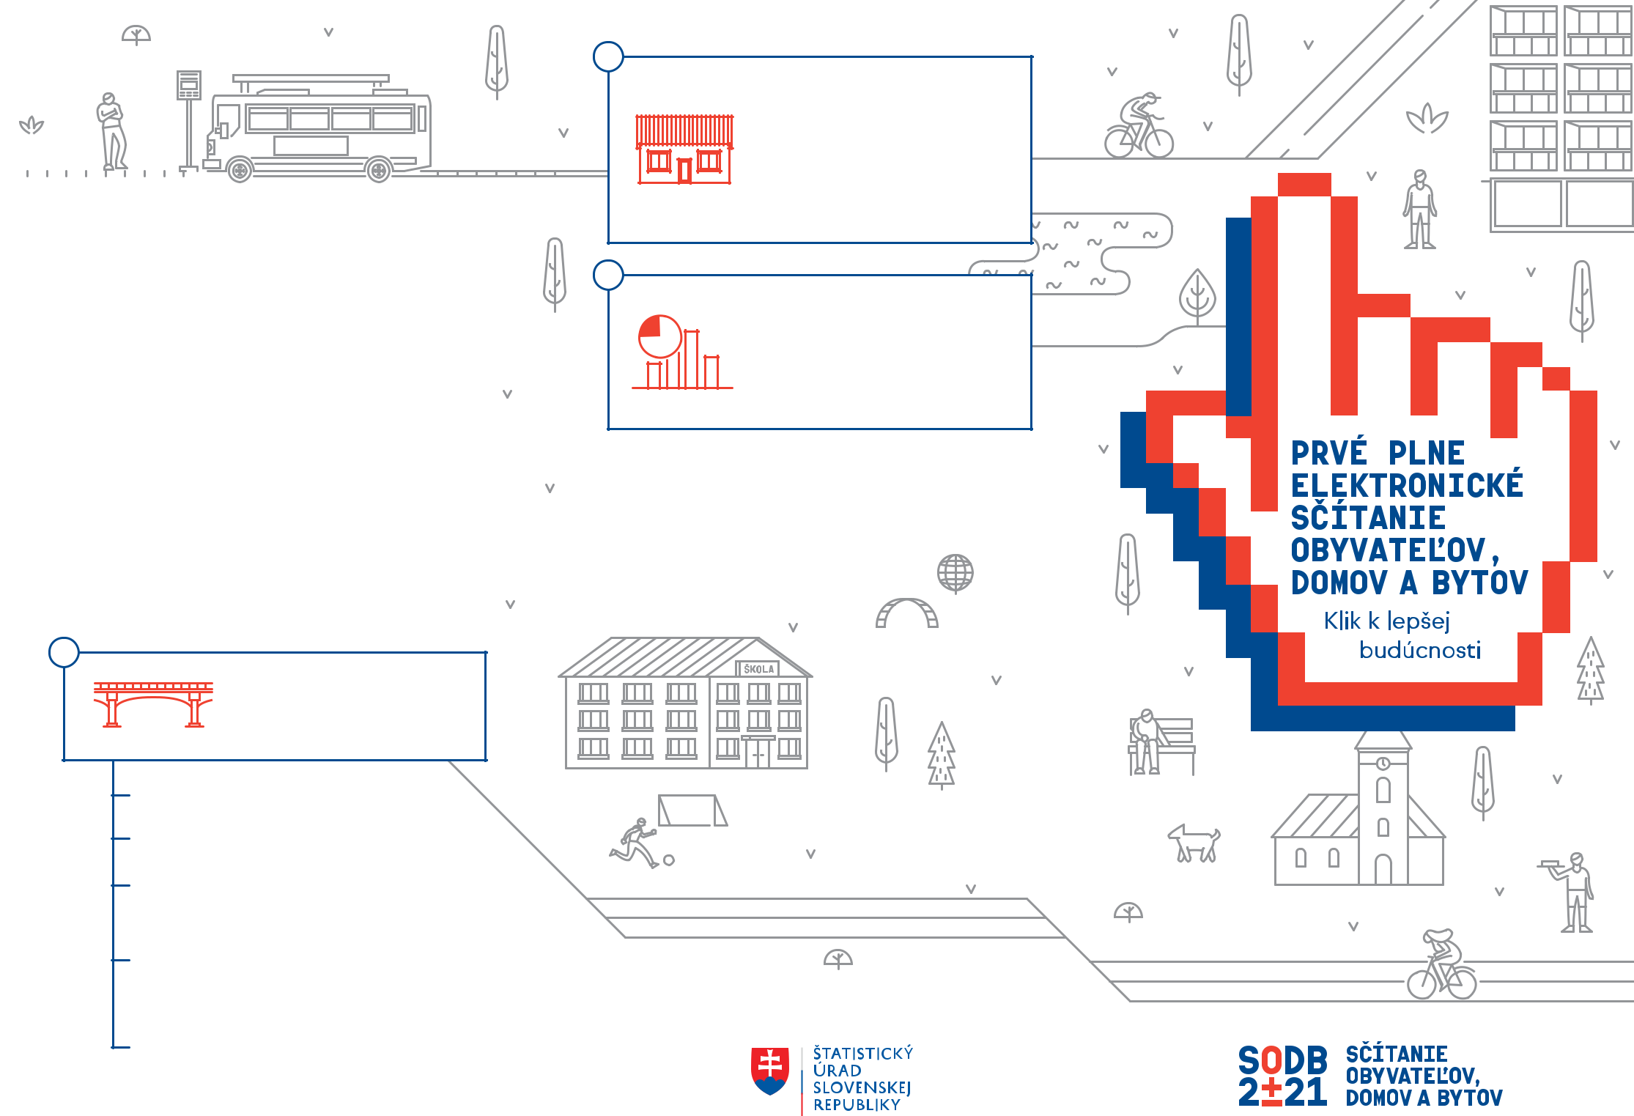

a népességszerkezet,

a reprodukciós magatartás,

az iskolázottság,

a háztartások adatainak

elemzése során

3

alapul szolgálnak

a társadalmi élet

egyes területei fejlődésének

prognosztizálásához

AZ ELSŐ TELJESEN
ELEKTRONIKUS
LAKOSSÁGI,
HÁZ- ÉS
LAKÁSÖSSZEÍRÁS

A 2021-es lakossági, ház- és lakásösszeírással kapcsolatos

részletes információk itt olvashatók:

WWW.SCITANIE.SK
A szebb jövő csak
egy kattintás

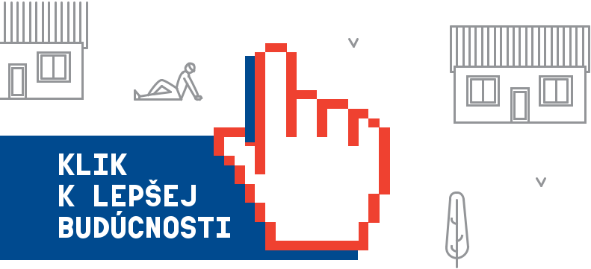

A SZEBB JÖVŐ CSAK EGY
KATTINTÁS

Szlovákia jövője szempontjából 2021 nagyon fontos év. Tíz év elteltével ugyanis az országban ismét népszámlálásra kerül sor.

Az előző népszámlálásokkal összehasonlítva különleges, hiszen kizárólag elektronikus formában valósul meg, és ez lesz az első integrált népszámlálás az országban.
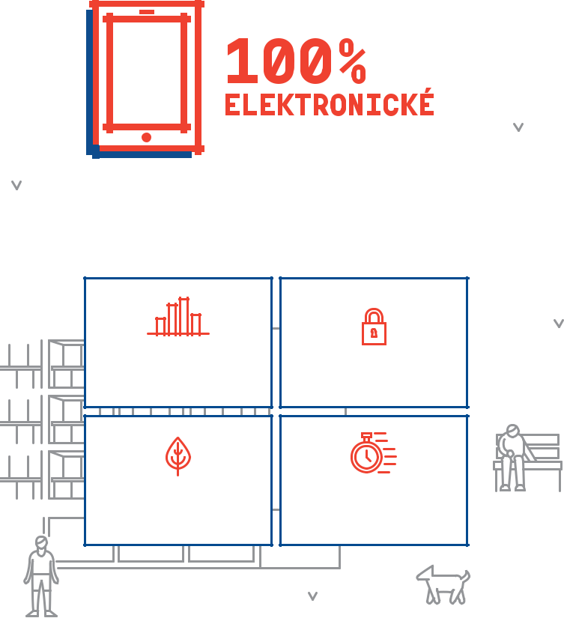

ELEKTRONIKUS

Az elektronikus és integrált népszámlálásnak számos előnye van, mint például:

pontosabb | biztonságos
és jobb minőségű adatok

gyors

környezetbarát

A népszámlálás

2021. február 15. és 2021. március 31. között valósul meg.

Az ország történetében először kerül sor arra, hogy a meglévő adminisztratív forrásokból származó adatokat és a lakosoktól felvett adatokat együttesen használjuk fel. A lakosoktól történő adatfelvétel nem papíralapú kérdőív segítségével, hanem elektronikus népszámlálási kérdőív kitöltésével valósul meg.

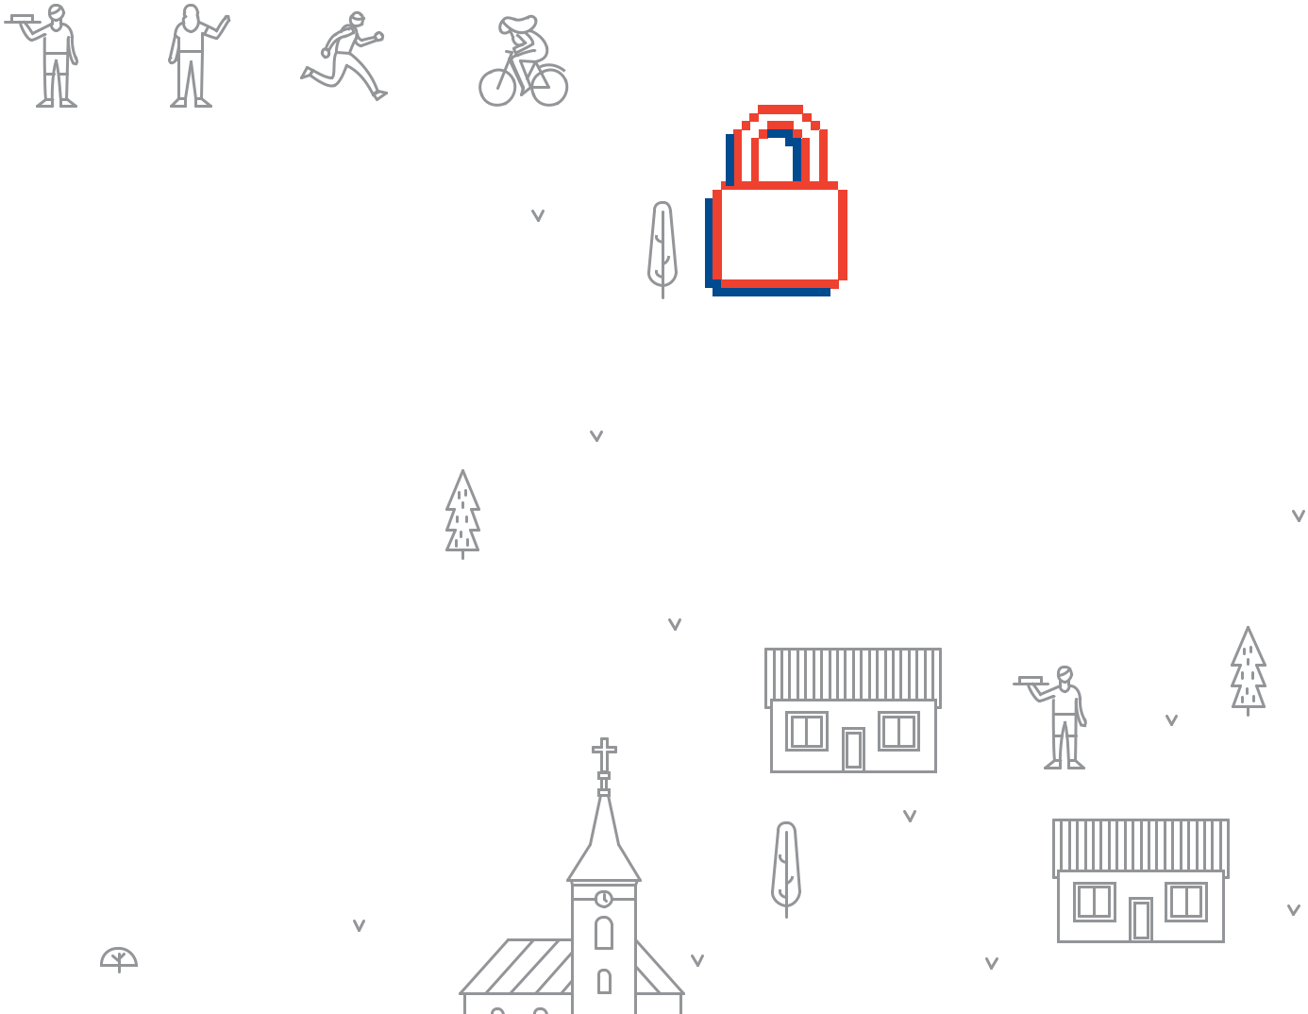

KINEK KELL RÉSZT VENNIE

A NÉPSZÁMLÁLÁSON?
A Szlovák Köztársaság minden lakosának joga, de egyben törvény által előírt kötelessége is részt venni a népszámláláson. A népszámlálás szempontjából lakosnak számít mindenki, aki a Szlovák Köztársaság területén (állandó) lakóhellyel, tartózkodási hellyel, esetleg megtűrt státuszúként tartózkodási engedéllyel rendelkezik.

Zúčastniť sa sčítania je právom a zároveň zákonnou povinnosťou každého obyvateľa Slovenskej republiky. Na účely sčítania sa obyvateľom rozumie každý, kto má
v Slovenskej republike trvalý, prechodný alebo tolerovaný pobyt.

NÉPSZÁMLÁLÁS GYORSAN

ÉS EGYSZERŰEN

A lakos a személyi kérdőívet önállóan vagy közeli hozzátartozója segítségével internetkapcsolattal rendelkező számítógépen, tableten vagy mobiltelefonon bárhol kitöltheti.

A személyi kérdőív letölthető a www.scitanie.sk honlapról, vagy mobilalkalmazás segítségével is kitölthető.
A népszámlálás gyors, egyszerű és a magánszférába való beavatkozás nélküli módja, ha mindenki maga tölti ki a kérdőívet.

Obyvatelia, ktorí sa nevedia alebo nemôžu sčítať sami (napr. z dôvodu imobility), budú môcť využiť aj službu asistovaného sčítania. V každej obci bude zriadené kontaktné miesto, kde obyvateľovi so sčítaním pomôže stacionárny asistent. Na území obce budú tiež pôsobiť mobilní asistenti, ktorí navštívia domácnosť obyvateľa v prípade, že o takúto službu požiada. Obyvatelia
Aki a kérdőívet nem tudja vagy nincs lehetősége önállóan kitölteni (pl. mert mozgásában korlátozott), népszámlálási asszisztens segítségét is igénybe veheti. Minden községben létesülnek kapcsolattartó helyek, ahol összeíróhelyi asszisztensek segítenek a lakosoknak a kérdőív kitöltésében. A község területén terepi asszisztensek is tevékenykednek majd, akik az otthonukban segítenek azoknak, akik azt kérik. Azokat, akik intézményben élnek vagy tartózkodnak (pl. szociális otthonban élőket, egészségügyi intézményben fekvőbeteg-ellátásban részesülőket), a népszámlálási asszisztens az intézményben keresi fel.
A népszámlálás során a kérdőíven olyan adatokat kell feltüntetni, amelyek a népszámlálás meghatározó időpontjában, azaz 2021. január 1-jén érvényesek.

v zariadení (napr. zariadenia sociálnych služieb, zdravotnícke zariadenia ústavnej zdravotnej starostlivosti) budú sčítaní prostredníctvom asistenta v zariadení.

Všetky údaje, ktoré obyvateľ počas sčítania do formulára uvedie, sa musia vzťahovať na rozhodujúci okamih sčítania, ktorým je 1. január 2021.

AZ ELEKTRONIKUS

NÉPSZÁMLÁLÁS

BIZTONSÁGA
Az elektronikus népszámlálás bizonyos kérdéseket vet fel az adatok védelmével, biztonságos megőrzésével kapcsolatban. A 2021. évi lakossági, ház- és lakásösszeírás során a személyes adatok védelme a lehető legnagyobb mértékben biztosított. Az adatbiztonság ugyanis az elektronikus népszámlálás során kiemelt fontosságú és az egyik alapvető feltétel.
A népszámlálás során megszerzett minden adat biztonságosan védve lesz a jogosulatlan hozzáféréssel, a visszaéléssel vagy az eltulajdonítással szemben.

